总控平台
制作人 | 修改时间 | 版本号 | 审批人 | 审批时间
李杰 | 2019-06-24 | 1.0.0

Web服务

Web服务主要功能是和客户端交互命令转发，模块配置功能配置等，用户登录机制通过token进行判断，token两个小时需要更换一次。请求除登录接口外的任何接口都必须有token参数，用户通过链接外网服务器和内网服务器进行交互时也需要携带token,外网服务器根据缓存的token－》(内网服务信息)透传到内网服务，所有的数据操作等都在内网完成，外网服务器只做透传，不能有任何的逻辑处理。

内网交互图

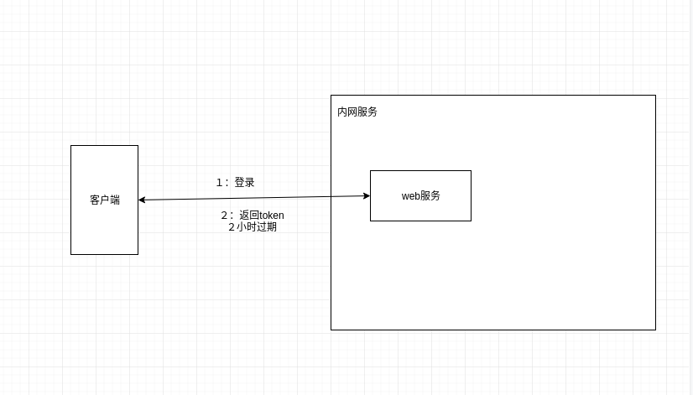
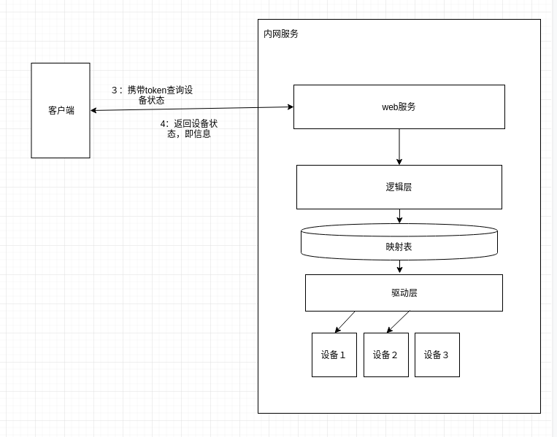

外网交互效果
